2020年度仪器仪表行业经济运行概况
来源： 仪商网整理
今日，上海仪器仪表行业协会发布了2020年度仪器仪表行业经济运行概况，数据来自全国4906家规模以上仪器仪表制造企业，下面就来看一下具体情况。
1、 仪器仪表行业2020年经济运行状态
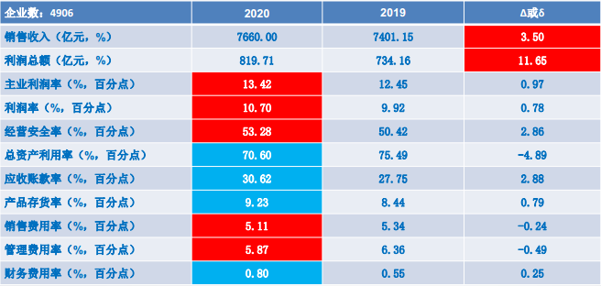
11个经济运行指标中：销售收入、利润总额、主业利润率、利润率、经营安全率、销售费用率和管理费用率等7个指标好于上年同期。其余4个指标差于上年同期。
2、仪器仪表行业2020年利润总额波动分析
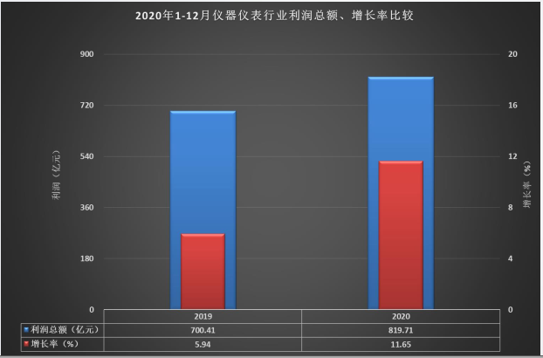

利润总额增加85.55亿元。主业利润增加106.62元，贡献度124.63%。其他利润增加-21.07亿元、贡献度-24.63%。
3、仪器仪表行业2020年主业利润波动分析
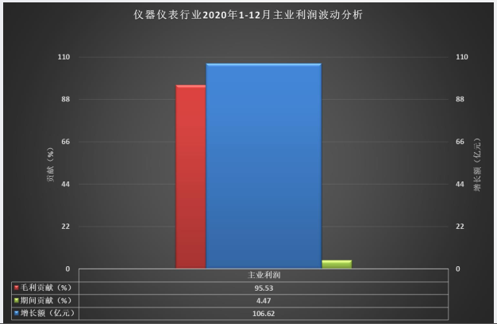
毛利增加101.86亿元，对主业利润增加106.62亿元的贡献度为95.53%。期间费用减少4.77亿元，贡献度为4.47%。销售收入增加对毛利增加的贡献度为62.77%，毛利率上升0.50个百分点，贡献度为37.23%。毛利率上升对主业利润和利润总额增加的贡献度分别为35.57和44.33个百分点。
4 、仪器仪表行业2020年主业利润构成比较
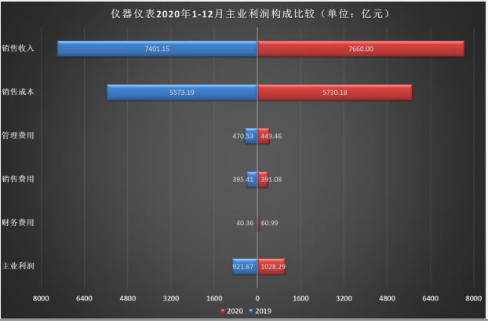
毛利增加101.86亿元其中：销售收入+258.85亿元，销售成本+156.99亿元。期间费用减少4.77亿元其中：管理费用-21.07亿元，销售费用-4.33亿元，财务费用+20.63亿元，主业利润增加106.62亿元。
5、 仪器仪表行业2020年主业利润质量比较
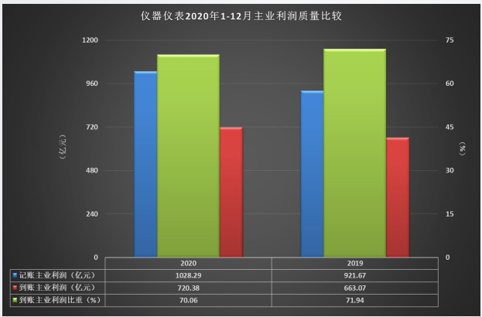
账面主业利润1028.29亿元，应收账款比2月底增加307.91亿元，使到账的主业利润为720.38亿元，比上年增加8.64%。到账主业利润是记账主业利润的70.06%，比上年减少1.89个百分点。
6、仪器仪表行业2020年成本、费用波动分析
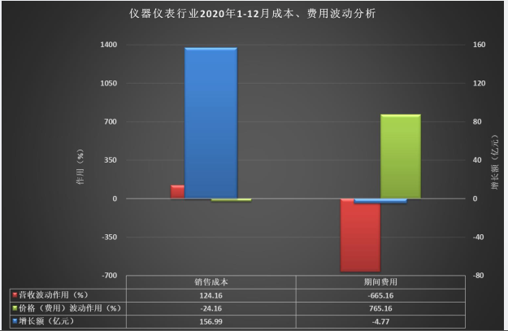

销售收入增长对销售成本增加的贡献度为124.16%(使销售成本增加194.92亿元)，销售成本率下降0.50个百分点，贡献度为-24.16%(使销售成本下降37.93亿元)。销售收入增长对期间费用降低的贡献度为-665.16%(使期间费用增加31.70亿元)，期间费用率降低0.48个百分点，贡献度为765.16%(使期间费用降低36.46亿元)。
7、 主营业务收入增长3.50%，增幅比1-11月降低0.13个百分点
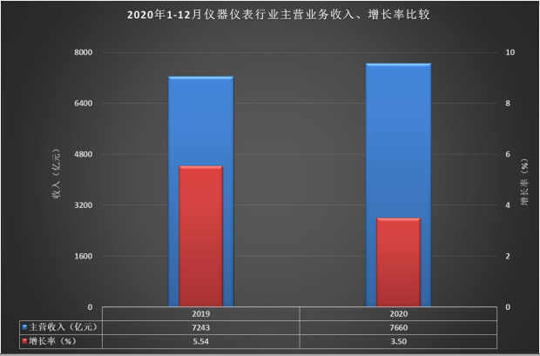
实现主营业务收入7660亿元，同比增长3.50%、比上年下降2.04个百分点。净增258.85亿元，比上年380.25亿元减少31.93%。企业主营业务收入平均规模15614万元，同比增加528万元。
8、 利润总额上升11.65%，增幅比1-11月下降1.61个百分点
实现利润总额819.71亿元(其中主业利润贡献度125.45%，同比减少0.10个百分点)，同比上升11.65%、比上年上升5.71个百分点。净增85.55亿元，比上年的39.26亿元提高117.90%。企业利润总额平均规模1670.8万元，同比增加174.4万元。
9、亏损面上升0.02个百分点
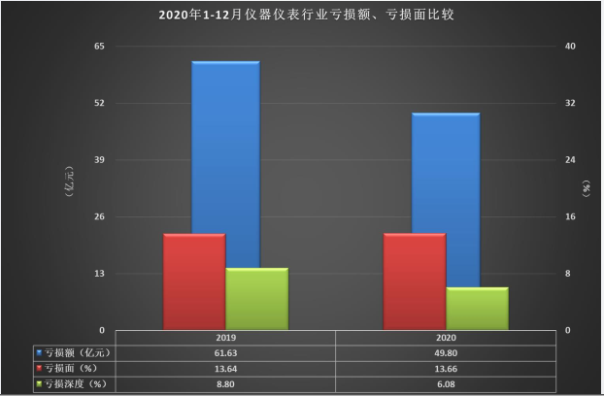
亏损额49.80亿元。净增-4.09亿元，上年为8.48亿元。亏损面13.66%，比上年上升0.02个百分点。亏损深度6.08%，比上年下降2.72个百分点。
10、 应收账款增长14.23%
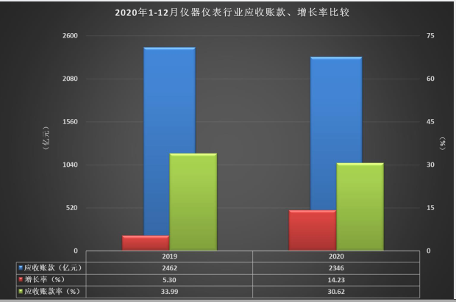

应收账款2346亿元，比上年同期增长14.23%。净增292.20亿元，比上年的123.93亿元增加135.78%。应收账款达到主营业务收入的30.62%，比上年低3.37个百分点。
11、 成本费用率下降1.21个百分点
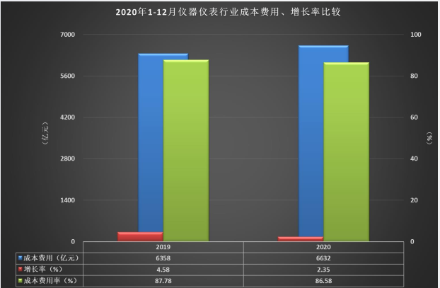
成本费用6632亿元，比上年同期增加2..35%。净增152.23亿元，比上年的278.68亿元降低45.37%。成本费用率86.58%，比上年下降1.21个百分点。
12、 产成品增长12.45%
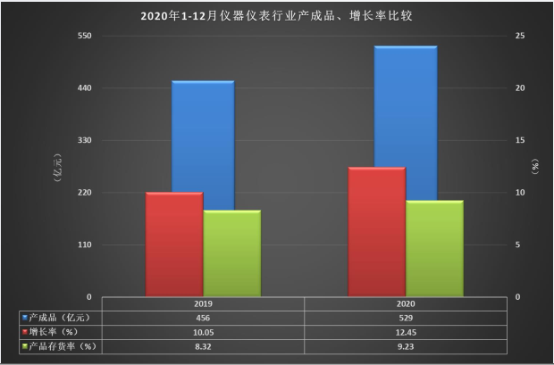
产成品529亿元，比上年同期增长12.45%。净增58.56亿元，比上年的41.61亿元增加40.76%。产品存货率9.23%，比上年高0.92个百分点。
13、 负债增长10.33%，资产负债率下降0.57个百分点
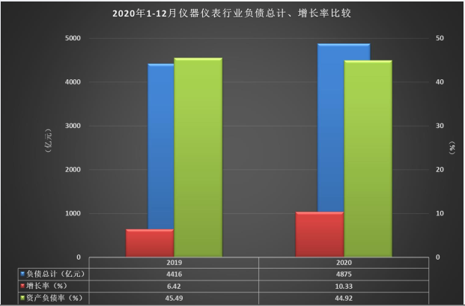
负债总计4875亿元，比上年同期增长10.33%。净增456.34亿元，比上年的266.51亿元上升71.23%。资产负债率44092%，比上年降低0.57个百分点。
14、 出口交货值下降2.27%
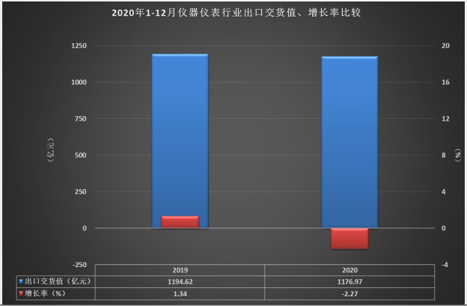
出口交值货1176.97亿元，比上年同期下降2.27%。净增-27.33亿元，比上年的15.75亿元减少273.53%。增长率比上年下降3.61个百分点。
15、2020年仪器仪表主要子行企业个数比较
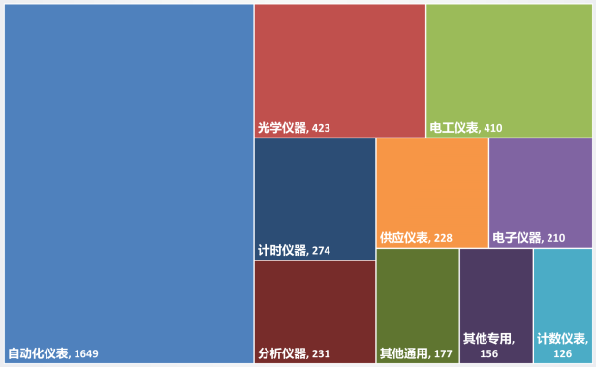
16、 2020年仪器仪表主要子行业主营收入比较
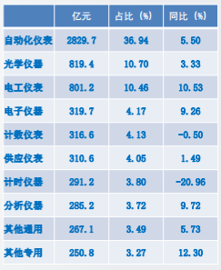
17、 2020年仪器仪表主要子行业利润总额比较
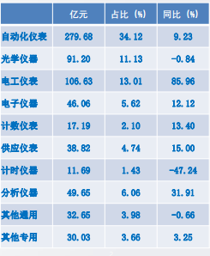
18、 2020年仪器仪表主要子行业主营收入、利润总额平均规模、利润率比较
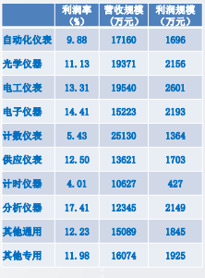
19、 2020年仪器仪表主要子行业亏损企业数比较
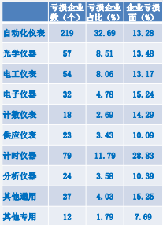
20、2020年仪器仪表主要子行业亏损额比较
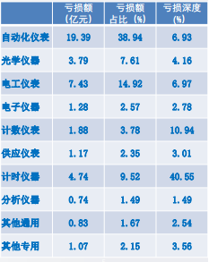
21、2020年仪器仪表主要子行业出口交货值比较
